ZipServ 论文复现报告
Fast and Memory-Efficient LLM Inference with Hardware-Aware Lossless Compression 复现与结果分析
论文：ZipServ: Fast and Memory-Efficient LLM Inference with Hardware-Aware Lossless Compression
会议：ASPLOS 2026
官方代码：https://github.com/HPMLL/ZipServ_ASPLOS26
复现仓库：https://github.com/sober-drowse/ZipServ-Reproduction

1. 复现目标与范围
本次复现目标是按照论文复现任务要求，完成 ZipServ 论文的阅读梳理、服务器环境搭建、官方代码适配、核心 kernel benchmark 运行、实验日志保存、结果表格与复刻图表整理，并对复现过程中的问题进行复盘。
由于本次实验使用的服务器硬件为 NVIDIA L20，而论文主实验涉及 RTX4090、L40S、RTX5090、A100、H800 等多类 GPU，并且端到端实验还依赖 vLLM 集成、大模型权重和多 GPU 配置，因此本次复现重点放在官方开源仓库中可直接运行和验证的 kernel-level 实验上。当前已完成：
- 官方代码获取与 CUDA 12.0 兼容性修复。
- ZipServ core library、test_mm、test_decompress 编译。
- 最小 test_mm 闭环实验。
- standalone decompression 正确性与性能实验。
- Figure 15 对应的 N sweep 简化复现。
- Figure 11 对应的 shape sweep 简化复现。
- 实验日志、结果 CSV、复刻 PNG/PDF 图表归档。
尚未完整复现的部分包括 DietGPU、nvCOMP、DFloat11 等外部 baseline，Nsight Compute 细粒度 profiling，以及 vLLM 端到端推理实验。这些内容在报告后文作为复现限制进行说明。

2. 论文研读阶段

2.1 论文核心问题
大模型推理中的权重矩阵规模很大，推理时频繁读取权重会造成显存容量和显存带宽压力。传统有损压缩方法可以减少存储或计算开销，但会引入精度损失；传统无损压缩方法能够保持 bit-exact，但通常需要先把权重完整解压到显存，再调用 GEMM，导致额外的 global memory traffic 和解压开销。
ZipServ 试图解决的问题是：如何让无损压缩不仅减少模型权重存储，还能在 GPU 推理时带来实际加速。
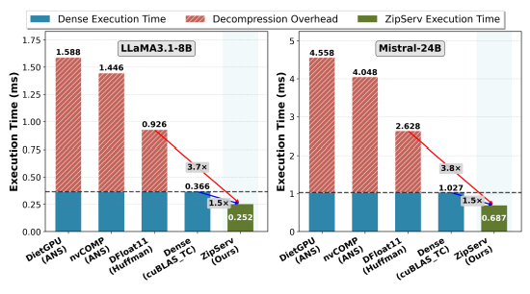
图 1 传统无损压缩 pipeline 与 ZipServ 执行时间对比（来源：原论文 Figure 1）。
该图说明，传统 decoupled pipeline 中单独解压阶段会引入明显开销；ZipServ 的研究动机并非单纯提高压缩率，而是让无损压缩在 GPU 推理路径中真正转化为加速收益。

2.2 模型整体架构
ZipServ 由两个核心部分组成：
1. Offline Compressor：离线压缩 BF16 权重。论文观察到 LLM 权重的 BF16 exponent 分布高度集中，因此提出 TCA-TBE 压缩格式，用 base exponent、3-bit offset、triple bitmap、sign/mantissa buffer 和 fallback buffer 表示权重。
2. Online Inference Engine：在线推理阶段根据 prefill 和 decode 的计算特性采用不同策略。Prefill 阶段更偏 compute-bound，适合 decoupled decompression + GEMM；decode 阶段更偏 memory-bound，使用 fused decompression-GEMM，即 ZipGEMM。
ZipGEMM 的关键思想是 load-compressed, compute-decompressed：从显存读取压缩权重，在寄存器中即时恢复 BF16 值，然后直接进入 Tensor Core MMA，避免把完整解压后的权重重新写回 global memory。
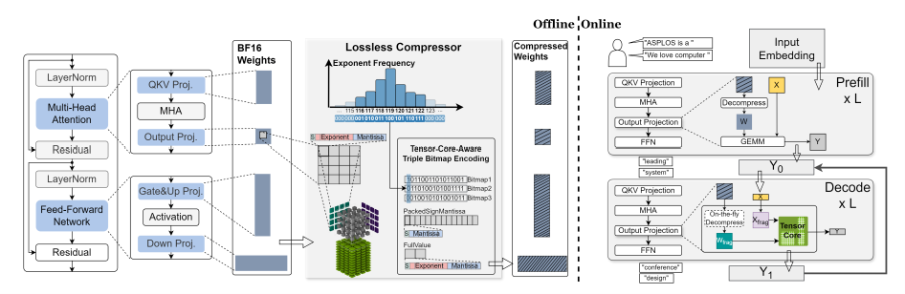
图 2 ZipServ 系统整体架构（来源：原论文 Figure 6）。
左侧为离线权重压缩流程，右侧为在线推理执行流程。ZipServ 将 BF16 权重离线编码为 TCA-TBE 格式，并在 decode 阶段通过 fused kernel 直接读取压缩权重完成计算。

2.3 主要创新点
- 利用 BF16 exponent 分布集中这一结构特征，而不是使用通用 Huffman/ANS 变长熵编码。
- 设计 GPU 友好的 TCA-TBE 固定长度压缩格式，减少 SIMT 分支和串行依赖。
- 将解压逻辑与 GEMM kernel 融合，降低解压后权重落回 global memory 的额外开销。
- 区分 prefill 与 decode 阶段，采用 stage-aware inference 策略。
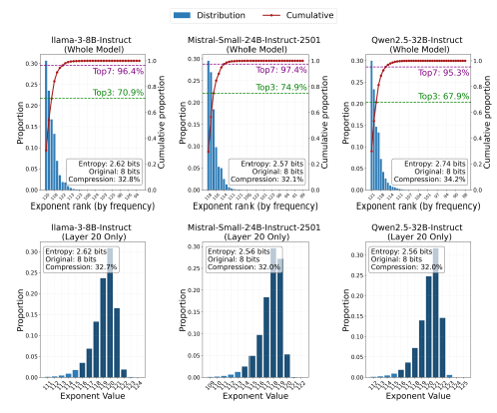
图 3 LLM 权重 BF16 exponent 分布特征（来源：原论文 Figure 2）。
该图佐证了 ZipServ 的关键统计观察：不同模型权重的 exponent 并非均匀分布，而是集中在少数高频值附近，因此可以用 base exponent 与短 offset 表示大多数权重指数位。
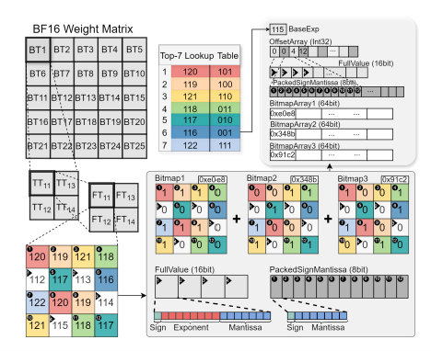
图 4 Tensor-Core-Aware Triple Bitmap Encoding（来源：原论文 Figure 7）。
TCA-TBE 将高频 exponent 表示为 3-bit offset，并把 offset 的三个 bit 平面拆成三张 bitmap。该格式牺牲少量极限压缩率，换取固定长度、少分支、适合 GPU SIMT 并行解码的访问模式。
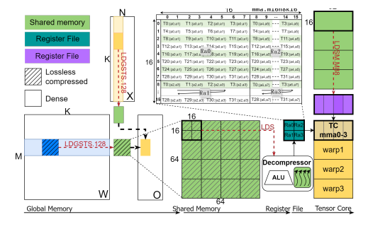
图 5 ZipGEMM 数据移动与指令流水（来源：原论文 Figure 8）。
ZipGEMM 的核心是 load-compressed, compute-decompressed：压缩权重从 global memory 读入后，在 shared memory/register 中即时恢复，并直接送入 Tensor Core，减少解压后权重回写 global memory 的中间开销。

2.4 实验大类梳理
实验类别 | 论文对应内容 | 目的 | 本次复现状态
动机实验 | Figure 1, 3, 4, 5 | 说明传统无损压缩与 decoupled pipeline 的开销 | 阅读梳理，部分用 decompression 实验支撑
主对比实验 | Figure 11, 16, 17 | 对比 ZipServ 与 cuBLAS、vLLM、Transformers、DFloat11 等 | 完成 Figure 11 简化 kernel-level 复现
消融/效率实验 | Figure 12, 13 | 分析 kernel 内部效率与 standalone decompression | 完成 test_decompress 最小复现
参数敏感性实验 | Figure 15 | 分析不同 N 下性能变化 | 完成 N sweep 简化复现
硬件泛化实验 | Figure 14, 18 | 比较不同 GPU 代际 | 当前仅在 L20 上复现，无法覆盖原文全部 GPU
可视化案例 | Figure 2 等 | 展示 BF16 exponent 分布和系统流程 | 阅读梳理，未下载完整模型权重统计

2.5 官方代码检索
官方开源代码位于：
https://github.com/HPMLL/ZipServ_ASPLOS26
本复现仓库中保留了经过 CUDA 12.0 兼容性修复的完整工程代码：
code/ZipServ_ASPLOS26_patched/
相对官方代码的兼容性修改以 patch 形式保存：
patches/zipserv_cuda12_bf16_host_fix.patch

3. 环境搭建阶段

3.1 服务器环境
项目 | 配置
GPU | NVIDIA L20 x 2
Driver | 595.71.05
CUDA Toolkit | 12.0
nvcc 路径 | /usr/bin/nvcc
gcc/g++ | 13.3.0
make | 4.3
Conda 环境 | zipserv
Python | 3.10
项目路径 | ~/ZipServ-Reproduction

完整环境文件：
env/environment.yml
env/requirements.txt
env/environment.md

3.2 一键部署与运行脚本
一键编译脚本：
bash scripts/setup_zipserv.sh
最小实验运行脚本：
bash scripts/run_minimal_test.sh 0 4096 4096 128 1
N sweep 运行与解析：
bash scripts/run_n_sweep.sh 0
python scripts/parse_and_plot_n_sweep.py
Shape sweep 运行与解析：
bash scripts/run_shape_sweep.sh 0
python scripts/parse_and_plot_shape_sweep.py

4. 代码复现与实验运行

4.1 最小 kernel benchmark
命令：
./test_mm 4096 4096 128 1
日志：
logs/experiments/test_mm_4096_4096_128_1.log
结果：
方法 | Time/ms | TFLOPs | TotalError
BF16_triple_bitmap | 0.139 | 30.88 | 38.99
cuBLAS_TC | 0.099 | 43.22 | 0.00
cuBLAS_non-TC | 0.492 | 8.74 | 38.98

该实验说明官方 kernel benchmark 已能在当前 L20 服务器上完成编译和运行，是批量实验的最小闭环。

4.2 Standalone decompression 实验
命令：
./test_decompress 128 128 128
日志：
logs/experiments/test_decompress_128_128_128.log
正确性结果：
指标 | 结果
Total elements | 16384
Identical | 16384 (100.00%)
Different | 0 (0.00%)
Max absolute difference | 0.000000
Max relative difference | 0.000000
Total absolute error | 0.000000

性能结果：
项目 | 时间
Decompression time | 0.0060 ms
cuBLAS non-TC | 0.0208 ms
cuBLAS TC | 0.0069 ms
Decompression + cuBLAS non-TC | 0.0268 ms
Decompression + cuBLAS TC | 0.0129 ms

该结果验证了解压流程的 lossless 正确性，也说明在小规模形状上 standalone decompression 相对 GEMM 本身仍有可见开销。

4.3 N sweep 参数敏感性实验
固定：
M = 4096, K = 4096, SplitK = 1
N = 1, 8, 16, 32, 64, 128, 256, 512
结果表：
N | ZipServ Time/ms | cuBLAS TC Time/ms | cuBLAS non-TC Time/ms | Speedup vs cuBLAS TC | Compression Ratio
1 | 0.098 | 0.076 | 0.074 | 0.776 | 1.42x
8 | 0.096 | 0.077 | 0.451 | 0.802 | 1.42x
16 | 0.097 | 0.077 | 0.450 | 0.794 | 1.42x
32 | 0.098 | 0.077 | 0.459 | 0.786 | 1.42x
64 | 0.106 | 0.086 | 0.499 | 0.811 | 1.42x
128 | 0.139 | 0.100 | 0.501 | 0.719 | 1.42x
256 | 0.164 | 0.119 | 0.539 | 0.726 | 1.42x
512 | 0.309 | 0.235 | 1.062 | 0.761 | 1.42x

生成图表：
figures/reproduced/fig15_n_sweep_latency.png
figures/reproduced/fig15_n_sweep_latency.pdf
figures/reproduced/fig15_n_sweep_speedup.png
figures/reproduced/fig15_n_sweep_speedup.pdf
观察：在 L20 当前配置下，ZipServ 相对 cuBLAS_TC 的 speedup 小于 1，即没有超过 Tensor Core cuBLAS；但相对 cuBLAS_non-TC 有明显优势。该趋势与论文主张中的 memory-efficient kernel 思路相关，但由于硬件和 benchmark 覆盖不同，不能直接等同于原文曲线。

4.4 Shape sweep 主对比简化实验
固定：
N = 32, SplitK = 1
结果表：
Shape | M | K | ZipServ Time/ms | cuBLAS TC Time/ms | Speedup vs cuBLAS TC | Compression Ratio
square_4096 | 4096 | 4096 | 0.098 | 0.077 | 0.786 | 1.42x
llama_ffn_gateup_11008x4096 | 11008 | 4096 | 0.141 | 0.198 | 1.404 | 1.42x
mistral_like_gateup_28672x4096 | 28672 | 4096 | 0.391 | 0.499 | 1.276 | 1.42x
down_proj_4096x14336 | 4096 | 14336 | 0.290 | 0.244 | 0.841 | 1.42x

生成图表：
figures/reproduced/fig11_shape_sweep_latency.png
figures/reproduced/fig11_shape_sweep_latency.pdf
figures/reproduced/fig11_shape_sweep_speedup.png
figures/reproduced/fig11_shape_sweep_speedup.pdf
观察：ZipServ 在两个 FFN GateUp 类 shape 上快于 cuBLAS_TC，但在 square 和 down projection 类 shape 上慢于 cuBLAS_TC。这说明压缩 GEMM 的收益与矩阵形状、N、硬件带宽/计算比例密切相关，也与论文中强调的 stage-aware 和 hardware-aware 设计相一致。

5. 结果对比与误差分析

5.1 与原文实验的对应关系
原文实验 | 本次复现材料 | 说明
Figure 11 kernel performance | shape_sweep CSV 与图表 | 只覆盖内置 cuBLAS_TC/cuBLAS_non-TC baseline，未覆盖 DietGPU/nvCOMP/DFloat11
Figure 13 decompression | test_decompress_128_128_128.log | 完成最小正确性与性能验证
Figure 15 N sensitivity | n_sweep CSV 与图表 | 完成 4096x4096 shape 下 N=1 到 512 的简化扫描
动机实验 | decompression 与阅读笔记 | 通过实验输出展示解压开销，但未完整复刻原文所有动机图
End-to-end inference | 未完成 | 需要模型权重、vLLM 集成、多 GPU 与更长实验时间

5.2 误差来源
1. 硬件不一致：本次使用 NVIDIA L20，原文使用 RTX4090、L40S、RTX5090、A100、H800 等。
2. CUDA 与编译器不一致：本次为 CUDA Toolkit 12.0、gcc/g++ 13.3.0，原文环境不同。
3. baseline 覆盖不完整：当前主要比较官方 benchmark 内置的 cuBLAS_TC 和 cuBLAS_non-TC。
4. shape 覆盖不完整：本次选择若干代表性 shape，并非原文所有模型层。
5. kernel 参数未完全调优：SplitK、tile 配置和不同 GPU 的最优参数可能不同。
6. 端到端系统未复现：kernel-level speedup 不一定直接等价于完整推理系统 speedup。

5.3 图表复刻说明
本次复刻图表均由实验日志自动解析生成，包含 PNG 和 PDF 两种格式。由于缺少原论文完整原始数据，当前采用“原文图类型 + 本次复现实验数据”的方式重绘，不进行逐点完全对齐。

6. 问题复盘与可复现性评价

6.1 复现障碍
障碍 | 影响 | 解决情况
服务器 GitHub HTTPS 不稳定 | 无法直接克隆官方代码 | 改用 SSH
官方 Makefile CUDA 路径假设不匹配 | 无法编译 | 脚本中显式传入 CUDA 路径
CUDA 12.0 BF16 host/device 限制 | 多个 .cu/.h 文件编译失败 | 增加 host 端 BF16 bit 转换函数
原文硬件与当前硬件不同 | 性能数值不可直接对齐 | 在报告中说明硬件差异并做趋势分析
外部 baseline 缺失 | 无法完整复现主对比实验 | 本次复现以官方内置 benchmark 为主，未纳入 DietGPU/nvCOMP/DFloat11 适配
端到端模型实验资源要求高 | 需要模型权重、多 GPU、vLLM 集成 | 本次未纳入端到端系统复现范围

6.2 可复现性评价
代码完整性：官方仓库提供了 kernel benchmark 相关代码，能够支持核心 CUDA kernel 的编译和运行。但在当前 CUDA 12.0 环境中需要额外兼容性修改。
实验描述清晰度：论文对整体方法、kernel 思路、benchmark 指标描述较清楚，但完整复现 Figure 11、Figure 16、Figure 17 需要更多 baseline、模型权重和具体运行配置。
隐性技巧：性能结果对 GPU 架构、CUDA 版本、矩阵形状、N、SplitK 和编译参数较敏感。若只根据论文文字复现，很难保证与原文数值完全一致。
总体评价：ZipServ 的 kernel-level 部分具备较好的可复现基础；系统级端到端部分复现门槛较高，对硬件资源、模型权重、外部 baseline 适配和工程集成细节依赖较强。因此，本报告的结论限定在官方 kernel benchmark 与当前 L20 服务器环境下，不直接外推为对原论文全部系统实验的完整复现。

